Utilizando o Cadastro Padrão

- Inserir na Remote Data Módulo um componente SqlDataSet e um DataSetProvider devidamente ligados.

- Ativar a opção AllowComandText do DataSetProvider

- Configurar Componente CiDaCadastro

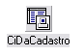
Configure as propriedades RemoteDataModulo e ProviderName

No ComandText : Select * from tabela where id = :id
Configure o Tipo do Parametro

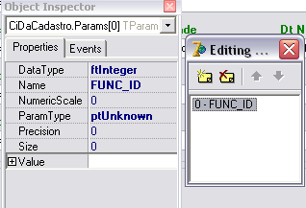

- No Show do Form Configure a Tabela do Form
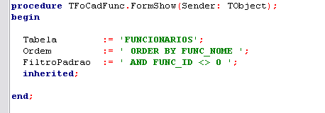

- Adicione estes comandos antes do End

Initialization
RegisterClass(TFoCadastroTabelas);

Finalization
UnRegisterClass(TFoCadastroTabelas);

- No cadastro de tabelas cadastre a tabela e seus campos

- Criar um generator para cada tabela e chamar com a função GetGenerator, no evento OnNewRecord

DATASET.FieldValues['TABE_ID']:=GetGenerator('GEN_TABELAS',1);

- Componente CiDaConsulta

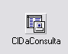
No ComandText : Select * from tabela where id = :id

- Crie os campos da Grid
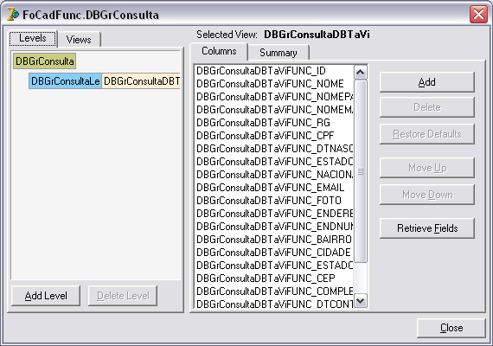

- Relacionamentos tipo Pai X Filho

O componente Pai será o próprio CiDaCadastro.

No Evento OnDataChange do DataSource filho insira o seguinte código
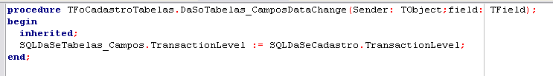

No botão de salvar insira o seguinte código, onde Tabelas_Campo é o filho
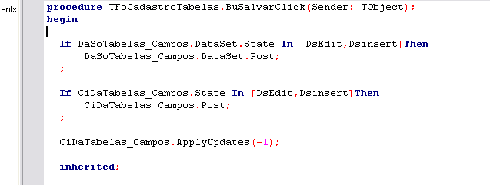

- Eventos do Filho

Nos eventos Before Edit,Insert e Delete do Filho deve ser adicionado o código

IF Not(CiDaCadastro.State In [DsEdit,DsInsert]) Then
CiDaCadastro.Edit
;

- Botão Cancelar do Form Padrão – Relacionamento Pai e Filho

Deve ser adicionado o código no Client DataSet filho
Client DataSet filho.Close;
Client DataSet filho.Open;

Boa Sorte!!!

